**【峥选定投】20250724定投日志**

大家好！我是富荣信息技术混合、富荣福锦混合的基金经理李延峥。我于7月23日定投买入富荣信息技术混合A、富荣福锦混合A两只产品各1000元。

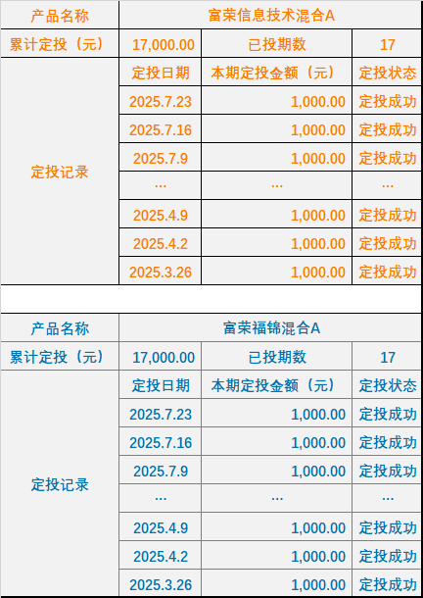

近期我们发布了富荣信息技术混合和富荣福锦混合的基金二季报，现在将重点信息进行摘录，供大家参考：

1. 富荣信息技术混合：2025年二季度，我们对组合进行了一定的调整，在大的方向上仍然看好AI产业的大方向，但在细分领域上遵循产业周期的思路，从AI上游的算力产业链切换到了AI下游应用方向，包括：营销、ERP、财税金融、游戏、视频、端侧硬件等。截至2025年二季末，富荣信息技术混合A近三年净值增长率为18.65%，超过同期业绩比较基准5.70%。另外国泰海通证券排行榜数据显示，截至2025年6月30日，富荣信息技术混合A近三年业绩同类排名为前5%，跑赢2300余只同类强股混合型基金①。

对于AI应用我们会首先聚焦能够先商业模式跑通、先兑现收入的场景。方向上由于大模型的幻觉，我们认为在严肃、决策领域可能还需时间，在辅助、效率领域的突破可能更快，拥有私有化数据、客户入口、产业生态的公司在落地上或许会更快。 由于应用爆发方向的不确定性，我们会保持对AI应用方向的持续重点跟踪，做好应对。

1. 富荣福锦混合：2025年二季度，我们主要投资于成长方向，通过主动细致的研究找出中长期维度下成长性充足的赛道和公司，再在其中选出其当下的基本面位置处于边际向上阶段的个股，力争抓住景气度持续向上的产业投资机会。综合我们对于全市场主要成长方向的基本面研究和跟踪，我们认为当下科技行业和部分高端制造行业具备相对优势。截至2025年二季末，富荣福锦混合A近一年净值增长率为16.21%，超越业绩比较基准4.45%；自基金合同生效起至今的净值增长率是94.67%，超越业绩比较基准82.22%。另外根据国泰海通证券排行榜数据显示，富荣福锦混合A近五年业绩同类排名为前10%，获得3年期、5年期五星评级②。

展望未来，部分科技和高端制造业公司可能正处于深度受益AI能力提升而带来应用大规模落地的前夜，一些影响产业节奏的事件将市场预期变得相对悲观，但“短期逆势，长期顺势”正是创造超额收益的方法之一。我们选择坚定持有和寻找更好更多的能够在AI浪潮下用技术能力创造价值并实现商业变现的公司。

注：

1. 业绩数据来源：基金定期报告，截至2025年6月30日。富荣信息技术混合的业绩比较基准为：中证全指信息技术指数收益率×70%+中债综合指数收益率×30%，同期业绩比较基准收益率为12.95%。排名数据来源：国泰海通证券—基金业绩排行榜，分类标准：强股混合型，富荣信息技术混合A近三年业绩同类排名为99/2467，数据截至2025年6月30日，评价发布时间：2025年7月1日。
2. 业绩数据来源：基金定期报告，截至2025年6月30日。富荣福锦混合的业绩比较基准为：中证全债指数收益率×30%+沪深 300 指数收益率×70%，近一年业绩比较基准收益率为11.76%，自合同生效以来业绩比较基准收益率为12.45%。排名及五星评级数据来源：国泰海通证券-基金业绩排行榜，分类标准：偏股混合型，富荣福锦混合A近5年业绩同类排名22/227，数据截至2025年6月30日，评价发布日期：2025年7月1日。
3. 富荣信息技术混合成立于2021年10月28日，R3（中风险）。基金经理任职期：郎骋成（2021.10.28-2023.12.13）、李延峥（2021.10.28-至今）。富荣信息技术混合A2022年-2024年的业绩及同期业绩比较基准为：-31.80%/-24.20%、13.26%/3.32%、14.82%/16.24%；富荣信息技术混合C2022年-2024年的业绩及同期业绩比较基准为：-32.07%/-24.20%、12.80%/3.32%、14.37%/16.24%。数据来源：定期报告，数据截至2024年12月31日。
4. 富荣福锦混合成立于2018年3月16日，于2021年4月19日增加存托凭证投资范围和投资策略，R3（中风险）。基金经理任职期：胡长虹（2018.03.16-2018.11.26）、邓宇翔（2018.03.30-2024.06.24）、李天翔（2024.06.07-2025.02.19）、李延峥（2024.08.28-至今）、毛运宏（2025.05.29-至今）。富荣福锦混合A2020年-2024年的业绩及同期业绩比较基准分别为：87.80%/20.09%、8.45%/-1.72%、-9.03%/-14.45%、-13.57%/-6.52%、21.20%/13.43%。富荣福锦混合C2020年-2024年的业绩及同期业绩比较基准分别为：87.60%/20.09%、8.34%/-1.72%、-9.12%/-14.45%、-13.66%/-6.52%、21.14%/13.43%。数据来源：定期报告，数据截至2024年12月31日。
5. 基金经理将根据证券市场情况的变化并依据基金合同的约定，灵活调整具体的投资策略。

风险提示：1、投资人应当认真阅读《基金合同》、《招募说明书》、《基金产品资料概要》等基金法律文件，了解基金的风险收益特征，并根据自身的投资目的、投资期限、投资经验、资产状况等判断基金是否和投资人的风险承受能力相适应。2、基金管理人承诺以诚实信用、勤勉尽责的原则管理和运用基金资产，但不保证本基金一定盈利，也不保证最低收益。基金的过往业绩及其净值高低并不预示其未来业绩表现。基金管理人管理的其他基金的业绩并不构成基金业绩表现的保证。3、基金管理人提醒投资人基金投资的“买者自负”原则，在做出投资决策后，基金运营状况与基金净值变化引致的投资风险，由投资人自行负担。我国基金运作时间较短，不能反映证券市场发展的所有阶段。基金经理将根据证券市场情况的变化并依据基金合同的约定，灵活调整具体的投资策略。4、基金评价结果并不预示未来表现，也不视作投资建议。